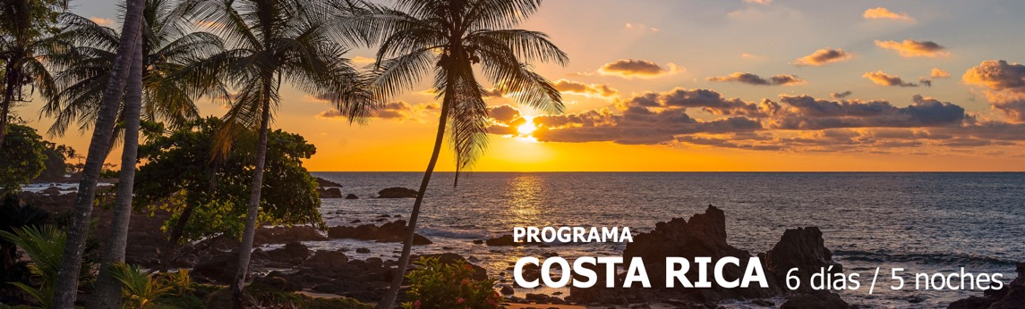
6 días / 5 noches 2025

SAN JOSÉ - ARENAL – QUEPOS

INCLUYE

- Todos los servicios indicados en el itinerario.
- Información personalizada y lista de vales.
- Apoyo local al programa de viajes, servicio de urgencias 24 horas.
- 1 Noche en Presidente Hotel, Desayuno Incluido.
- 2 Noches en Arenal Volcano Inn, Desayuno Buffet Incluido.
- 2 Noches en The Falls Resort, Desayuno Incluido.
- Traslado Privado Aeropuerto Internacional - San José.
- Traslado Compartido de San José a Arenal AM.
- Traslado Compartido de Arenal/Fortuna a Manuel Antonio AM.
- Traslado Privado Manuel Antonio - Aeropuerto Internacional.
- Excursión: Parque Nacional Volcán Arenal por el Lago Arenal.

NO INCLUYE

- Otras comidas distintas de las indicadas como incluidas.
- Las tasas de los Parques Nacionales no están incluidas en el precio total a menos que se especifique lo contrario.
- Otras excursiones, visitas y actividades indicadas como opcionales o no incluidas.
- Tasas de aeropuerto (29,00 USD por persona en caso de que no estén incluidas en el billete de avión).
- Vuelos internacionales.
- Gastos personales. Propinas y extras en los hoteles.
- Seguro de viaje.
- Fee bancario.

TARIFAS EN DÓLARES AMERICANOS POR PERSONA

 | ACOMODACIÓN DOBLE  (valor por persona) | SUPLEMENTO SINGLE | TRIPLE  (valor por persona) | SUPLEMEMTO NIÑO
Vigencia hasta 30/06/2025 | 1070 | 480 | 1030 | 220
Vigencia desde 01/07/2025  hasta 31/08/2025 | 1100 | 510 | 1060 | 220
Vigencia desde 01/09/2025 hasta 31/10/2025 | 1070 | 480 | 1030 | 220

ITINERARIO

DÍA 1 – LLEGADA A SAN JOSÉ

¡Bienvenidos a Costa Rica! Para su mayor comodidad, una vez que haya pasado por inmigración y aduanas y haya salido del aeropuerto, uno de nuestros representantes le estará esperando afuera con un cartel con su nombre. Él le llevará a su hotel en San José.

Incluido:
- Traslado Privado Aeropuerto Internacional - San José
- Presidente Hotel (1 Noches):
- Tipo de habitación: Habitación Estándar
- Plan de alimentación: Incluye desayuno

DÍA 2 – SAN JOSÉ - ARENAL
Traslado compartido a Arenal/Fortuna

Ubicado entre las montañas del norte del país, esta zona es considerada una de las regiones más emblemáticas del país y uno de los destinos favoritos de los viajeros. Su atracción principal, El volcán Arenal de forma cónica, da lugar a gran variedad de actividades naturales, de aventura y culturales, además de sus famosas aguas termales naturales. En las faldas del volcán, el pueblo La Fortuna ofrece gran variedad de hoteles, gastronomía y comercio, conservando el encanto original costarricense.

Incluido:
- Traslado compartido de San José a Arenal AM
- Hotel Arenal Volcano Inn (2 Noches):
- Tipo de habitación: Habitación Deluxe
- Plan de alimentación: Desayuno Buffet Incluido

DÍA 3 – ARENAL

Paseo por la selva tropical: Pasee por un sendero fácil durante aproximadamente una hora, rodeado de la exuberante vegetación de la selva tropical. Sienta el dulce aroma de la flora y escuche el piar de los pájaros mientras contempla las impresionantes vistas del lago Arenal y la cordillera volcánica de Tilarán desde las bahías de observación. Vea el volcán más de cerca: Suba a la plataforma de observación, de aproximadamente 12 metros (40 pies) de altura, para disfrutar de una impresionante vista cercana del Volcán Arenal. Sienta la emoción mientras recibe una explicación completa de su historia, ciclos de actividad, formación geológica y otros datos relevantes. Disfrute de un tentempié de fruta fresca: Deléitese con un delicioso y refrescante tentempié de fruta fresca mientras descansa de su paseo por la selva tropical. Paseo en barco por el lago: Realice un relajante recorrido en barco por las orillas boscosas del lago Arenal y los islotes, sin perder de vista a algunos de los animales salvajes que llaman hogar a este lugar. Disfrute de las vistas panorámicas del volcán Arenal desde el lago.

Incluido:
- Visita al Parque Nacional Volcán Arenal por el Lago Arenal.
- Transporte desde el hotel en microbús con A/C & Wifi, Guía naturalista bilingüe, entrada, agua mineral embotellada, snacks, transporte acuático.

DÍA 4 – ARENAL – MANUEL ANTONIO

Un lugar de palmeras y monos juguetones, agua azul brillante y un alboroto de pájaros tropicales, el Parque Nacional Manuel Antonio es el parque nacional más pequeño y popular del país. Es un lugar verdaderamente encantador; El sistema de senderos claramente marcado serpentea a través de playas de arena blanca y promontorios rocosos respaldados por la selva tropical, la vida silvestre (iguanas, perezosos, monos) es abundante, y las vistas a través de la bahía a las prístinas islas exteriores son preciosas. El Parque Nacional Manuel Antonio combina la selva tropical con impresionantes playas de arena blanca, entre las más bellas de Costa Rica. La región de Manuel Antonio ha recibido mucha cobertura en revistas de viajes, ¡lo que le ha valido la distinción de uno de los 10 lugares más bellos del mundo! El bosque tropical húmedo de Manuel Antonio permanece verde durante todo el año. La ciudad en sí se extiende a través de un camino que atraviesa una colina y con curvas. A lo largo de esta carretera principal, cerca de la cima de la colina, se encuentran los hoteles y restaurantes de alta cocina más lujosos de la zona, rodeados de selva tropical con impresionantes vistas de las playas y las islas en alta mar.

Actividades opcionales en el área (no incluidas):
Algunas actividades incluyen: rafting en aguas bravas, caminatas guiadas al Parque Nacional Manuel Antonio y una variedad de deportes acuáticos, como surfear las legendarias olas, bucear y bucear con esnórquel y cruceros al atardecer.

* Tenga en cuenta que el Parque Nacional Manuel Antonio está cerrado los Martes.

Incluido:
- Traslado Compartido de Arenal/Fortuna a Manuel Antonio AM
- The Falls Resort (2 Noches):
- Tipo de habitación: Habitación Estándar con vista al jardín.
- Plan de alimentación: Desayuno Incluido

DÍA 5 – MANUEL ANTONIO Quepos

Día libre. Disfrute este día en su hotel y sus alrededores o pregunte a su agente de viajes acerca de las muchas actividades opcionales que se ofrecen en la zona.

DÍA 6 – MANUEL ANTONIO – SAN JOSÉ

Después de unos increíbles días disfrutando de las bellezas de nuestra hermosa Costa Rica, es momento de volver a casa, compartir sus historias y fotos con amigos y familiares! Asegúrese de recomendarnos y hacer planes para visitarnos nuevamente! Pura Vida!

**Favor tomar nota que la distancia de Manuel Antonio a San José por tierra son 4 horas, y de acuerdo a las políticas del aeropuerto Internacional, deben estar al menos 3 horas antes de la hora del vuelo en el aeropuerto para el check in. En caso de vuelos temprano en la mañana, sugerimos tener una última noche en San José.**

Incluido:
- Traslado Privado desde Manuel Antonio a San José/ Aeropuerto Internacional.

Fin de nuestros servicios.

Notas importantes:

- Los precios se indican en dólares estadounidenses.
- Los precios se basan en el número mínimo de participantes de pago previamente informado.
- Si el número mínimo de participantes de pago cambia, las tarifas también cambiarían.
- Se trata de un presupuesto, no de una reserva. Tenga en cuenta que todos los presupuestos están sujetos a disponibilidad en el momento de la reserva y no pueden garantizarse hasta que se reciba el pago. Tenga en cuenta que los pagos con tarjeta de crédito están sujetos a gastos de tramitación.

TARIFAS SUJETAS A DISPONIBILIDAD Y CAMBIO SIN PREVIO AVISO.

